TL431的应用
1、 介绍
后备式电源的安全运行需要将输入和输出隔离，这种隔离需要保证控制芯片不能直接对输入和输出电压进行侦测。由于输入控制输出，一个用于控制输出的误差信号必须从输出得到，这篇应用文章主要讨论了一种应用 AS431 和光耦 4N27 实现电压反馈的简单方法。
2、 电源电路
图一显示了一种简单的反激调整器，用电流型控制芯片 AS3842 控制输出， AS431 被用来侦测输出电压的参考和反馈误差放大器，并产生相应得误差放大信号，然后误差电压信号转化成误差电流信号通过光耦 4N27 送到原边。
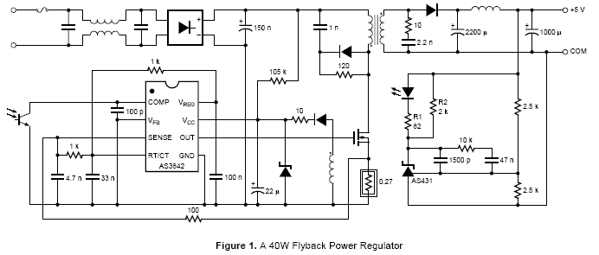
3、 光耦
目前，光耦器件制造厂商在光耦元件的处理以及封装技术上得到了关键的提高，得到更好的传输比（ current transfer ratio CTR ）误差和更长时间的可靠性。
当设计光耦反馈电路的时候，设计人员应该注意到光耦正向二极管的电流，因为它直接关系到器件的电流传输比 CTR 和器件长时间内的可靠性，就像灯丝一样，光耦二极管在遭受较高电流时将老化，损坏。光耦的增益带宽随着二极管正向电流增加而相应增加，带宽的控制由输出晶体管参数的变化来调制。值得一提的是，输出晶体管基极和集电极间的米勒电容将使光耦的带宽下降。一个好的光耦反馈环不但需要提高整体可靠性，还需要保证系统的响应速度。
4、 设计实例参考
图二显示了反激电路电压反馈环，为了保证 5V 电压的稳定输出， Vcomp 必须跟随输出电压，输出电压通过两个 2.5k 的电阻分压，结果送到 AS431 误差反馈网络，误差反馈的输出电压 Vcathode 被转化成与二极管成比例的电流信号，此处光耦起到隔离原边二次侧的作用，并产生与二极管电流成比例的集电极电流（即光耦的三极管的集电极），因为光耦连接到 Vcomp 脚，光耦输出电流就是 Icomp 电流，在一般运行状态下，更高的输出电流促使 Vcathode 下降，导致流过光耦二极管电流增加，发光二极管发光增强，使得三极管接受到的信号增加，使得集电极电流增加，即 Icomp 增加，从而使得 Vcomp 下降， Vcomp 下降使得 PWM 占空比减小，输出电压下降。
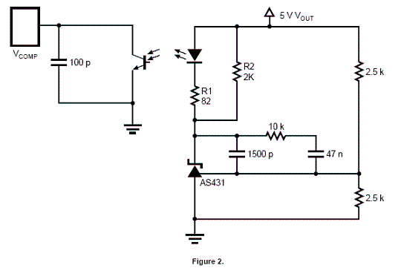
5、 光耦工作电流
此设计实例显示了由最大 Icomp 决定的二极管工作电流，为了得到随着 Icomp 线性变化的 Vcomp ，需要让 Icomp 工作于稍大于最大 Icomp 源极电流的线性工作区。图三显示了其线性工作区
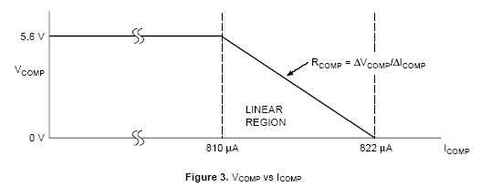
因为 Icomp 源极电流等于光耦输出电流，所以光耦输出电流同样在 Icomp 线性区域内调制，当知道光耦输出电流，我们就可以通过光耦资料上的输出电流二极管电流对比图得到，图四显示了 4N27 输出电流同二极管电流的关系图。
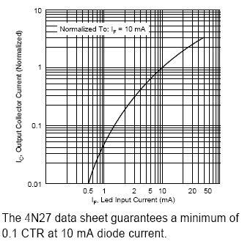
典型的 AS3842 最大的源极电流为 800 m A 。使用图四，假定在 10mA 二极管电流处 CRT 为 0.1 ，则需要得到二极管 800 m Aicomp 需要的二极管电流为 8mA 。
6、 AC 增益分析
当光耦二极管电流确定了后，电阻 R1 就可以确定下来，限流电阻 R1 是为了保证输出电压可靠调整和合适的动态响应速度的， Vcathode 是二极管电流 Idiode 和 R1 的一个函数，同时 Vcathode 必须大于 2.5V 以得到合适的工作特性。
即
R1 〈 162
取 82
Vk=3.14V
R1 在电源控制环中也有很大的作用 , 下列等式是从小信号模型中得到 :
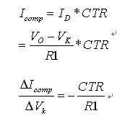
在稳态运行中 , V COMP 工作于线性区域 ,
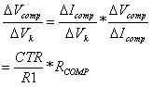
从式三
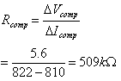
由等式 4:
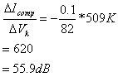
7、 其他考虑
R2 ，一个 2K 的电阻并联于二极管和 R1 ，目的是为了提供最小的阴极电流，确保在最小二极管电流工作情况下， AS431 能正常工作，另外，一个小的滤波电容连接在 Vcomp 脚边，用于吸收从光耦到控制 IC 之间导线引入的高频干扰，因为光耦小信号中的极点与光耦的直流工作点关系很大，所以增加了一个从 Vreg 到 Vcomp 这间的电阻来分流以提高控制环的稳定性（图 1 中 IC 两脚）。

